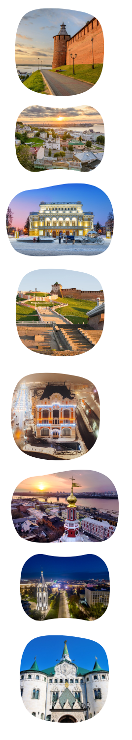
ПРОГРАММА ТУРА «ЧАЙ ДА ПРЯНИК» (2 дня + 1 ночь)

В Нижнем Новгороде, как в волшебном зеркале, отразились целых восемь веков - княжеские усобицы русского Средневековья, подвиг Нижегородского ополчения в годы Смутного времени, роскошь и нищета Нижегородской ярмарки, промышленный город Горький.

А в Городце встретят нас деревянные дома, украшенные затейливой резьбой, и маленькие, уютные музеи. Город славится своими мастерами - здесь пекут медовые пряники по старинному рецепту, расписывают яркими узорами домашнюю утварь, расшивают золотом великолепные платки и накидки, делают забавные игрушки из глины

Эти два города отлично дополняют друг друга, как чай с Нижегородской ярмарки и сладкий городецкий пряник. Города-соседи Нижний и Городец ждут гостей!

ДЕНЬ 1. НИЖНИЙ НОВГОРОД (6 часов)

• Встреча группы в Н.Новгороде
Трансфер в исторический центр города с остановкой на Стрелке

Стрелка - место слияния Оки и Волги, смотровая площадка, откуда открывается вид на речную гладь и высокое Правобережье, украшенное красным ожерельем стен Нижегородского Кремля

Обед

Экскурсионная программа (автобусно-пешеходная)

• Улица Рождественская – деловой центр города 19 столетия, облик которого практически без изменений сохранился до наших дней. Великолепные банки, церкви, доходные дома – воплощенный дух российского купечества. И в двух шагах от них – остатки «Миллиошки», кварталов бедноты, так живо описанных Максимом Горьким

• Нижегородский кремль – могучая древняя крепость, сердце Нижнего Новгорода, место последнего упокоения Козьмы Минина. С высоты Кремлевского холма открываются прекраснейшие виды на слияние Волги и Оки и лесное Заволжье

• Верхневолжская набережная – излюбленное место прогулок нижегородцев со времен Николая I. С одной стороны – речные дали и ландшафтный парк Волжский откос, с другой – великолепные особняки

• Экскурсия в музей-усадьбу Рукавишниковых

Пышный, богато украшенный лепниной «почти дворец» - в прошлом собственность Рукавишниковых - богатейшего купеческого рода. Сегодня здесь можно найти удивительные вещи из частных коллекций состоятельных нижегородцев, реквизированные после революции, а также полюбоваться восстановленным интерьером дома, некогда самого роскошного в этой части города.
• Прогулка по главной пешеходной улице города - Большой Покровской:
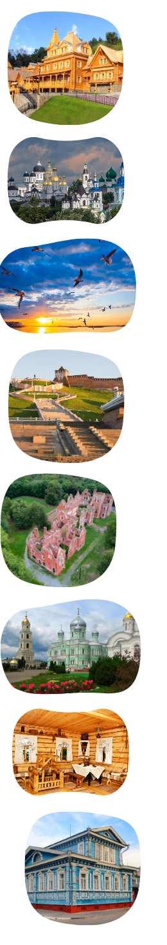
Нижегородский театр Драмы (1896 г.) - выступая в этом театре, добился всероссийской славы Федор Шаляпин

Памятник Козе - самый веселый памятник Нижнего

Трансфер в отель, заселение

ДЕНЬ 2. ГОРОДЕЦ (7 часов)

Завтрак в отеле, освобождение номеров, выезд из отеля

Трансфер в Городец с экскурсионным сопровождением (1,5 часа)

⭐ НОВИНКА – вместо традиционной путевой информации Вы можете заказать дорожный аудио-спектакль «Путешествие в Городец с тревел-блогером Настей Дорожкиной и писателем Аристархом Кержаковым»

Экскурсия по историческому центру Городца (пешеходная)

• Городец - сказочный городок, как минимум на полвека старше Нижнего. Невелик, но приятен. В старом городе - дома и домики постройки 19 в., в них – многочисленные маленькие, по-домашнему уютные музеи

Музей «Городец на Волге» - здесь вы окунетесь в жизнь купецкую-городецкую, познакомитесь с речными промыслами и узнаете много удивительного о непростом бурлацком труде

Музей Александра Невского – богатая археологическая коллекция и мультимедийные технологии открывают нам мир русского Средневековья и рассказывают о жизни и подвигах князя Александра Ярославича, прозванного Невским

• Мастер-класс по традиционным городецким промыслам (на выбор)

Обед

Трансфер в Нижний Новгород на ж/д вокзал

ЦЕНА, руб./чел.
Прайс-лист от 24.02.2024

Группа, чел.  (туристов + сопр. бесплатно) | 15+2 | 20+2 | 25+2 | 30+3 | 40+4
Отель 3*  (за пределами исторического центра) | 11800 | 11500 | 11100 | 10600 | 9950
Отель 3*  (в историческом центре) | 12700 | 12300 | 11900 | 11400 | 10800
Отель 4*  (в историческом центре) | 13300 | 12900 | 12500 | 12000 | 11400
ДОПЛАТА в случае заказа дорожного аудио-спектакля «Путешествие в Городец с тревел-блогером Настей Дорожкиной и писателем Аристархом Кержаковым» + 100 руб./чел.

ЧТО ВКЛЮЧЕНО
1. Экскурсионное обслуживание по программе
2. Билеты в музеи по программе
3. Транспортное обслуживание по программе
4. Проживание в номерах категории 2-х местный стандарт
5. Завтрак в отеле (кроме дня прибытия)
6. Обеды

